

РОССИЙСКАЯ ФЕДЕРАЦИЯ

РОСТОВСКАЯ ОБЛАСТЬ

МУНИЦИПАЛЬНОЕ ОБРАЗОВАНИЕ «МИЛЛЕРОВСКИЙ РАЙОН»

### АДМИНИСТРАЦИЯ МИЛЛЕРОВСКОГО РАЙОНА

# ПОСТАНОВЛЕНИЕ

от 15.02.2022 76

г. Миллерово

**О присвоении наименований элементам**

**планировочной структуры, расположенным**

**в границах кадастровых кварталов**

**61:54:0500101, 61:54:0500401**

В соответствии с Федеральным законом от 06.10.2003 № 131-ФЗ   
«Об общих принципах организации местного самоуправления в Российской Федерации», Постановлением Правительства Российской Федерации   
от 19.11.2014 № 1221 «Об утверждении Правил присвоения, изменения   
и аннулирования адресов», разделом IV Правил Межведомственного информационного взаимодействия при ведении государственного адресного реестра, утвержденных Постановлением Правительства Российской Федерации от 22.05.2015 № 492 «О составе сведений об адресах, размещаемых в государственном адресном реестре, порядке межведомственного информационного взаимодействия при ведении государственного адресного реестра, о внесении изменений и признании утратившими силу некоторых актов Правительства Российской Федерации», постановлением Администрации Миллеровского района от 10.02.2021 № 79 «Об утверждении правил присвоения, изменения и аннулирования адресов объектов адресации, расположенных на территории Миллеровского городского поселения», Соглашения о передаче части полномочий Администрации Миллеровского городского поселения Администрации Миллеровского района от 30.12.2020 № 2, на основании заявлений Администрации Миллеровского городского поселения от 27.12.2021   
№ 83.19-5324, от 25.01.2022 № 83.19-352 Администрация Миллеровского района **постановляет**:

1. Присвоить наименование элементу планировочной структуры, расположенному в границах кадастрового квартала 61:54:0500101: Российская Федерация, Ростовская область, Миллеровский район, Миллеровское городское поселение, г. Миллерово, сад Аромат, согласно графическому документу, определяющему положение объекта адресации (Приложение № 1).
2. Присвоить наименование элементу планировочной структуры, расположенному в границах кадастрового квартала 61:54:0500401: Российская Федерация, Ростовская область, Миллеровский район, Миллеровское городское поселение, г. Миллерово, сад Железнодорожник, согласно графическому документу, определяющему положение объекта адресации (Приложение № 2).
3. Отделу по вопросам градостроительства и архитектуры Администрации Миллеровского района обеспечить размещение соответствующих сведений в Государственной информационной системе обеспечения градостроительной деятельности Миллеровского района.
4. Контроль за выполнением данного постановления возложить   
   на главного архитектора Администрации Миллеровского района.

Глава Администрации

Миллеровского района О.А. Коваленко

Постановление вносит отдел по вопросам градостроительства

и архитектуры Администрации Миллеровского района

Приложение № 1

к постановлению

Администрации

Миллеровского района

от 15.02.2022 № 76

Графический документ,

определяющий наименование

и местоположение элемента планировочной структуры

|  |  |
| --- | --- |
| **Элемент планировочной структуры:** сад  **Наименование:** Аромат | **СИТУАЦИОННЫЙ ПЛАН**  Сад Аромат |
|  |  |

**СХЕМА РАСПОЛОЖЕНИЯ**

Сад Аромат

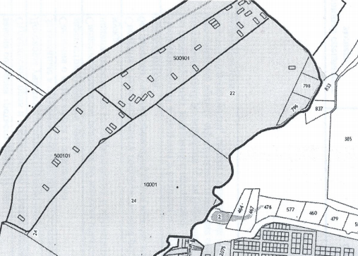

Управляющий делами

Администрации Миллеровского района Н.И. Бандурин

Приложение № 2

к постановлению

Администрации

Миллеровского района

от 15.02.2022 № 76

Графический документ,

определяющий наименование

и местоположение элемента планировочной структуры

|  |  |
| --- | --- |
| **Элемент планировочной структуры:** сад  **Наименование:** Железнодорожник | **СИТУАЦИОННЫЙ ПЛАН**  Сад Железнодорожник |
|  |  |

**СХЕМА РАСПОЛОЖЕНИЯ**

Сад Железнодорожник

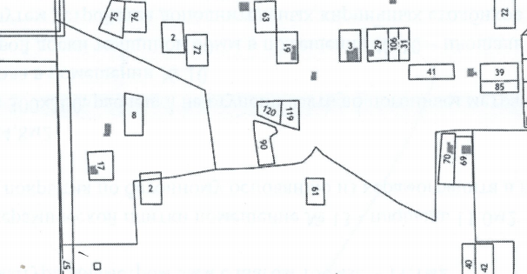

Управляющий делами

Администрации Миллеровского района Н.И. Бандурин